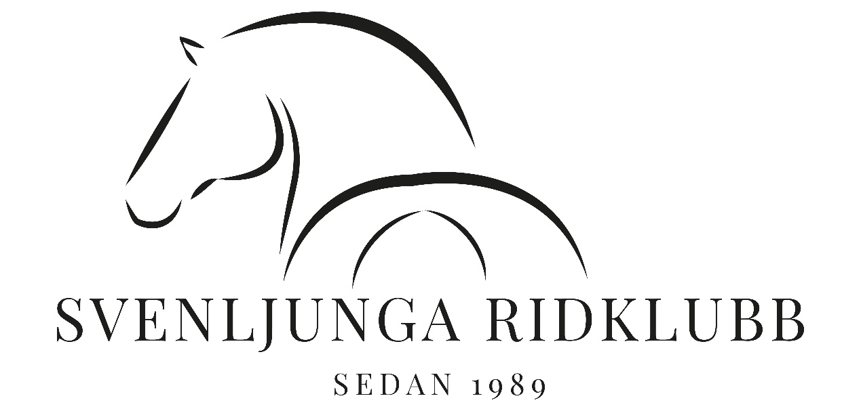
Anläggningsregler
- För att använda anläggningens manege och ridbanor måste anläggningskort och medlemsavgift lösas i förväg.
- Svenljunga ridklubb är en rökfri anläggning. Rökning är endast tillåten vid anvisad plats.
- Alla hjälps åt att hålla anläggningen ren. Plocka upp skräp etc. och slänga i avsedda soptunnor.
- Mocka alltid efter din häst. Detta gäller hela anläggningen.
- Kör sakta med bil inom området.
- Parkering av bilar och hästtransporter skall ske på avsedd plats.
- Vid större event skall brandväg på parkeringen finnas.
- Uppträd så att alla känner sig välkomna på vår anläggning och visa ömsesidig respekt och vänlighet.
- Godkänd hjälm med hakband skall alltid bäras vid hantering av häst.
- Barnvagnar eller cyklar får inte ställas i hästflödena eller utrymningsvägar och medtagas på anläggningen på målsmans eget ansvar.
- Inga små barn utan direkt vuxentillsyn får vistas på anläggningen.
- Hundar skall hållas i kort koppel och under uppsikt, alt. I bur eller instängda. Det får aldrig vara lösa!
- Hindermaterial skall tillbaka till hinderförrådet efter användning.
- Inga bommar får lämnas på marken.
- Hindermaterial för tävling får inte användas vid träning utan speciell tillåtelse.
- Ingång till ridhuset skall ske på bortre långsidan (Lilla ingången).
- Påkalla alltid uppmärksamhet och invänta svar innan du går in i ridhuset.
- Upp-och avstigning samt av-och påtagning av utrustning sker innanför spåret. Helst i mitten av en volt.
- Vid ridning gäller följande inne som ute. Undvik att rida i bredd och att blockera spåret. Skritt rids innanför fyrkantsspåret. Vid möte,, håll till höger. Ryttare på volten lämnar företräde för ryttare på fyrkantsspåret. Släpp fram snabbare ryttare på utsidan på fyrkantsspåret. Håll koll på varandra, hjälp varandra och visa hänsyn.
- Privat träning/undervisning sker med hänsynstagande till och utan begränsning av annan ridning.
- Longering och lössläppta hästar är förbjuden.
- Kratta gärna bort vallar längs spåret om du har tid.
- Mocka efter dig överallt på anläggningen.
- Släck lamporna i ridhuset och på ridbanan när du är sist ut.
- Externa tränare som inte ingår i SRK´s verksamhet skall godkännas av SRK´s styrelse.

